МІНІСТЕРСТВО ОСВІТИ І НАУКИ УКРАЇНИ
НАЦІОНАЛЬНИЙ ТЕХНІЧНИЙ УНІВЕРСИТЕТ УКРАЇНИ
“КИЇВСЬКИЙ ПОЛІТЕХНІЧНИЙ ІНСТИТУТ”

МЕТОДИЧНІ ВКАЗІВКИ
ДО ЛАБОРАТОРНИХ РОБІТ
З ТЕОРЕТИЧНИХ ОСНОВ ЕЛЕКТРОТЕХНІКИ
ЦИКЛ 2

Київ 2001
Методичні вказівки до лабораторних робіт з теоретичних основ електротехніки для студентів електроенергетичного та електротехнічного профілів всіх форм навчання Цикл 2 /Уклад.: В.С.Бойко, В.М.Терновий, Є.В.Сенько., С.А.Шуляк та ін.– К.: НТУУ “КПІ” 2001.– 40с.

Відповідальний редактор Є.А.Кудря

Темплан 2001р. Поз.78
В авторській редакції
ЛАБОРАТОРНА РОБОТА № 21

ПОСЛІДОВНЕ, ПАРАЛЕЛЬНЕ ТА МІШАНЕ СПОЛУЧЕННЯ
ЕЛЕМЕНТІВ ЕЛЕКТРИЧНОГО КОЛА СИНУСОЇДНОГО СТРУМУ

Мета роботи:
1) навчитися виміряти напруги, струми кути зсуву фаз, потужності тощо в електричних колах синусоїдного струму;
2) навчитись визначати активні, реактивні та повні опори і провідно-сті, кути зсуву фаз;
3) підтвердити уявлення про активну, реактивну і повну потужності, зв'язок між ними, навчитись складати баланс потужностей;
4) навчитись будувати суміщені векторні діаграми струмів та напруг електричних кіл синусоїдного струму.

Підготовка до роботи
При підготовці до роботи студенти мають скласти протокол звіту. ознайомитись з методичними вказівками, робочим завданням та відповісти на такі запитання:
1. Які величини використовують для характеристики синусоїдних струмів і напруг?
2. Від чого залежить кут зсуву фаз між струмом і напругою на пасивній ділянці електричного кола?
3. Як залежить від частоти опір реактивних елементів?
4. Які співвідношення мають місце між активними, реактивними і повними опо-рами, а також між активними, реактивними і повними провідностями?
5. Для яких цілей використовуються і яким чином будуються суміщені векторні діаграми струмів та напруг електричного кола?
6. В чому полягає сутність символічного методу розрахунку електричних кіл синусоїдного струму?

7. Яким фізичним процесам відповідають активна, реактивна і повна потужності електричного кола? Як складається баланс потужностей?

Робоче завдання
- Скласти електричне коло (рис.21.1) з послідовним сполученням споживачів. 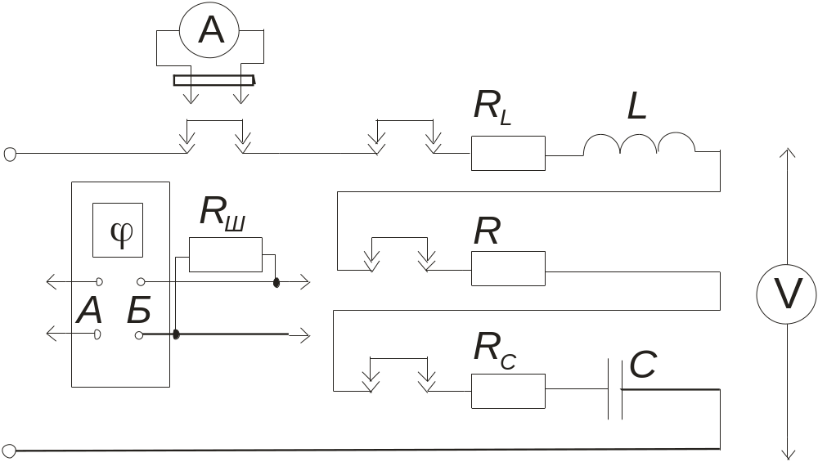

Рис.21.1
2. Підготувати до роботи прилад для виміру кута зсуву фаз між напру-гою та струмом (це може бути осцилограф, який слід відповідним чином відкалібрувати, або фазометр).
3. Виконати виміри струму, напруг і кутів зсуву фаз для кожного споживача окремо, а також на вхідних затискачах електричного кола. Результати вимірів занести в таблицю 21.1.

Таблиця 21.1
I | U | U_{R} | U_{L} | U_{C} | ϕ | ϕ_{R} | ϕ_{L} | ϕ_{C} | P | P_{R} | P_{L} | P_{C}

4. Скласти баланс активних потужностей для досліджуваного нерозгалуженого електричного кола.
5. Скласти електричне коло (рис.21.2) з паралельним сполученням
споживачів.

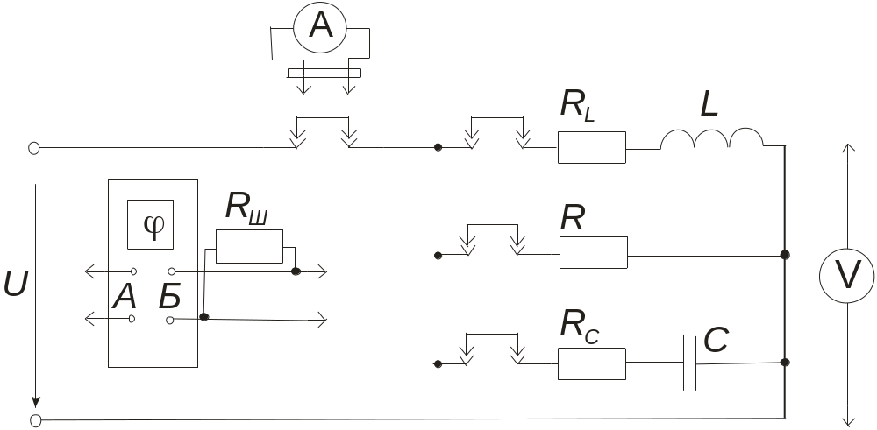

Рис.21.2

6. Виконати виміри струмів, напруги і кутів зсуву фаз для кожного споживача окремо, а також на вхідних затискачах електричного кола. Результати вимірів занести в таблицю 21.2.

Таблиця 21.2
U | I | I_{R} | I_{L} | I_{C} | ϕ | 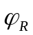 | 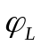 | 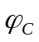 | P | P_{R} | P_{L} | P_{C}

7. Скласти баланс активних потужностей для досліджуваного електричного кола.
8. Скласти спочатку електричне коло, за схемою рис.21.3, а потім – за схемою рис.21.4.
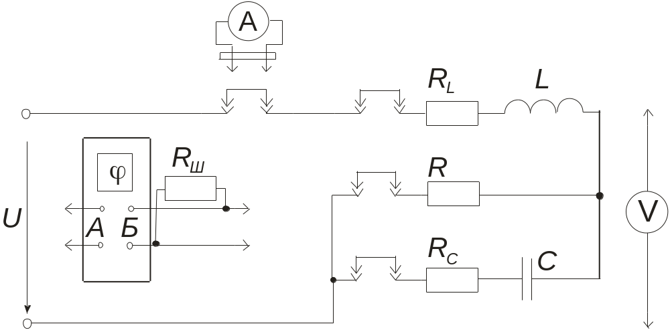
Рис.21.3
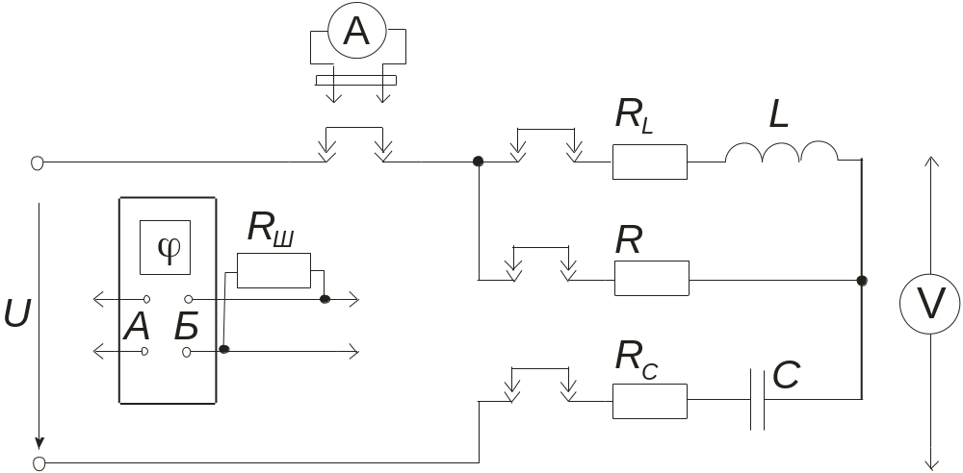

Рис.21.4

9. Виконати виміри струмів, напруг і кутів зсуву фаз для кожного споживача окремо, а також на вхідних затискачах електричного кола. Результати вимірів занести в таблицю 21.3.

Таблиця 21.3

№ | U | U_{R} | U_{L} | U_{C} | І | І_{R} | І_{L} | І_{C} | ϕ | 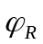 | 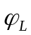 |  | P | P_{R} | P_{L} | P_{C}
21.3
21.4

10. Скласти баланс активних потужностей для обох досліджуваних кіл.
11. За даними вимірів п.3 визначити активні, реактивні та повні опо-ри, а також комплексні опори окремих споживачів і всього кола. Результати розрахунків занести в таблицю 21.4.

Таблиця 21.4
Споживач | П а р а м е т р и
Споживач | R | X | Z | ϕ | Z
Резистор
Індуктивна
котушка
Конденсатор
Все коло

12. Для електричного кола рис.21.1 побудувати суміщену векторну діаграму струму та напруг.
13. За даними вимірів п.6 визначити активні, реактивні та повні про-відності, а також комплексні провідності окремих споживачів і всього кола. Результати розрахунків занести в таблицю 21.5.

Таблиця 21.5
Споживач | П а р а м е т р и
Споживач | G | B | Y | ϕ | Y
Резистор
Індуктивна
котушка

Конденсатор
Все коло

14. Для електричного кола рис.21.2 побудувати суміщену векторну діаграму струмів та напруги.
15. За даними вимірів п.9 визначити активні, реактивні та повні опори, а також комплексні опори окремих споживачів і всього кола. Результати розрахунків занести в таблицю 21.6.
Таблиця 21.6
Схема | Споживач | П а р а м е т р и
Схема | Споживач | R | X | Z | ϕ | Z
Рис.21.3 | Резистор
Рис.21.4 | Резистор
Рис.21.3 | Індуктивна  котушка
Рис.21.4 | Індуктивна  котушка
Рис.21.3 | Конденсатор
Рис.21.4 | Конденсатор
Рис.21.3 | Все коло
Рис.21.4 | Все коло

16. Для електричних кіл рис.21.3 та 21.4 побудувати суміщені векторні діаграми напруг та струмів.
17. За результатами дослідів п.п. 3, 6, 9, визначити середні величини опорів резистора, індуктивної котушки та конденсатора і записати в таб-лицю 21.7 комплексні опори цих споживачів.
Таблиця 21.7
Споживач | П а р а м е т р и
Споживач | R | X | Z
Резистор
Індуктивна
котушка

Конденсатор

18. Вважаючи відомими параметри споживачів (див. табл.21.7), розрахувати струми віток електричних кіл (рис. 21.1-21.4) та їхні активні
потужності; порівняти результати розрахунків з результатами експери-ментальних вимірів.
19. Зробити і записати у протоколі звіту висновки по роботі.

Завдання на навчально-дослідну роботу студентів
1. Визначити, який за характером реактивний елемент необхідно підключити послідовно в електричне коло рис.21.1 та паралельно в коло рис.21.2, щоб коефіцієнт потужності цих електричних кіл дорівнював 1.0; 0.95; 0.9. Розрахувати опір цього елемента.
2. Вирахувати величину ємності конденсаторної батареї в електрич-ному колі з послідовним сполученням споживачів (схема рис.21.1), при якій вихідна активна потужність джерела енергії буде максимальною.
3. Визначити ємність батареї конденсаторів в схемі рис.21.3 та індуктивність котушки в схемі рис.21.4, при яких вхідний кут зсуву фази буде дорівнювати +45 електричним градусам.
4. Скласти обгрунтований план побудови суміщеної векторної діаграми струмів та напруг електричного кола, використовуючи для цього лише результати вимірів за допомогою амперметрів та вольтметрів в електричних колах рис.21.3 та 21.4, вважаючи, що резистор має суто активним опором.

Методичні вказівки
Миттєве значення синусоїдного струму записують так:
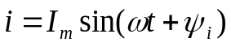,
де 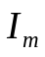 - амплітудне значення струму;
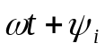 - фаза коливання струму;
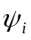- початкова фаза (значення фази в момент часу t = 0);
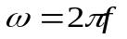- кутова частота;
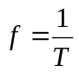- циклічна частота;
Т – період коливання струму.
Від струму , що тече в електричному колі з послідовним сполученням R, L і С, на окремих елементах та вхідних затискачах, створюються напруги:
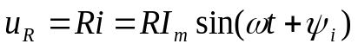;
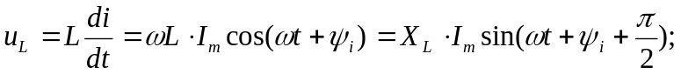
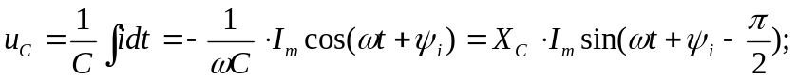

.
Напруга на активному опорі u_{R} має таку ж початкову фазу, що і струм. Напруга на індуктивності u_{L} випереджає струм за фазою на кут , а напруга на ємності 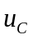 відстає за фазою від струму на кут .
Кут зсуву фаз визначають як різницю початкових фаз напруги та струму, тобто
ϕ = ψ_{u} - ψ_{i}.
Кут зсуву фаз між напругою та струмом на вхідних затискачах електричного кола залежить від параметрів всіх елементів кола і його визначають за формулою:
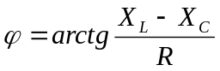.
Якщо ϕ > 0, напруга випереджає струм, що свідчить про активно-індуктивний характер електричного кола. В разі ϕ < 0 струм випереджає напругу і таке електричне коло має активно-ємнісний характер.
Величину 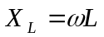 називають індуктивним реактивним опором (індуктивним реактансом), а 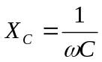 - ємнісним реактивним опором (ємнісним реактансом). Перша із цих величин умовно вважається до-датньою, а друга - від'ємною. Алгебраїчну суму індуктивного та ємнісного реактансів 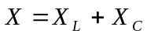 називають реактивним опором (реактансом) електричного кола.
Повний опір (імпеданс) електричного кола Z складається з його активного (резистансу) та реактивного (реактансу) опорів і визначається за формулою:
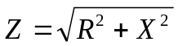.
При розрахунках електричних кіл досить часто користуються і такими співвідношеннями:
R = Zcosϕ та Х = Zsinϕ.
Введення поняття про повний опір, яким зручно користуватись у разі
послідовного сполучення елементів всього електричного кола, чи окремих
його ділянок, дозволяє записати закон Ома для діючих значень:
U = I Z.
Якщо електричне коло складається з елементів R, L і С, сполучених паралельно, то для його розрахунку користуються поняттям провідності, що є величиною, оберненою відповідному опору. В такому разі розрізнюють:
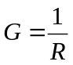 - активну провідність (кондуктанс);
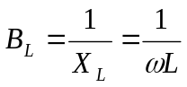- індуктивну реактивну провідність (індуктивний
сусцептанс);
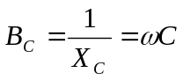- ємнісну реактивну провідність (ємнісний сусцептанс);
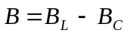 - реактивну провідність електричного кола (сусцептанс
кола), що є алгебраїчно сумою індуктивного та ємніс-ного сусцептансів;

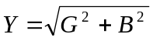 - повну провідність (адмітанс) електричного кола, що є
геометричною сумою активної та реактивної провід-
ностей.
Кут зсуву фази між напругою та струмом на вхідних затискачах електричного кола також залежить від параметрів всіх елементів кола і його визначають за формулою:
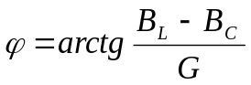
Зв'язок між активною, реактивною та повною провідностями записують ще й так:
G = Ycosϕ та В = Ysinϕ
Для електричного кола з паралельним сполученням елементів R, L і С, закон Ома для діючих значень має вигляд:
I = UY.
Будь-який пасивний двополюсник (рис.21.5а) можна замінити двома еквівалентними схемами заміщення відповідно з послідовним сполученням опорів (рис.21.5б) та паралельним сполученням провідностей (рис.21.5в).

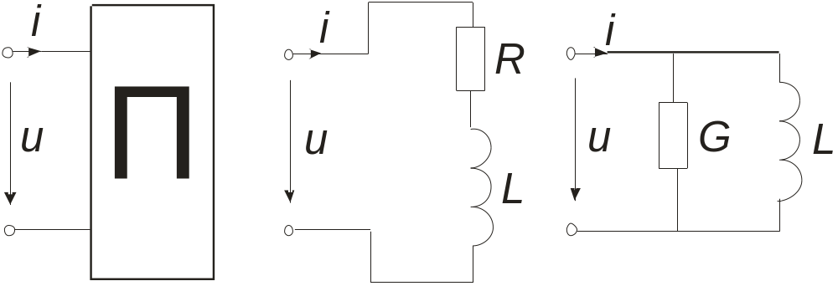
Рис. 21.5
Параметри еквівалентних схем пасивного двополюсника можна визночити дослідним шляхом. Для цього потрібно за допомогою приладів виміряти напругу, струм та активну потужність двополюсника, що доз-волить розрахувати:
а) для схеми з послідовним з’єднанням елементів:
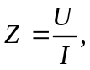 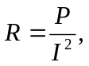 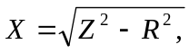 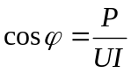;
б) для схеми з паралельним з’єднанням елементів:
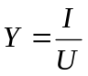, 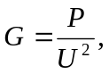 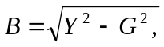 ;
Обидві схеми еквівалентні між собою за умови, що між опорами та провідностями мають місце такі співвідношення:
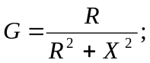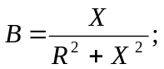
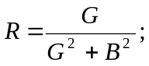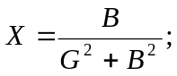
Аналіз електричного кола синусоїдного струму (дослід або розрахунок), як правило, супроводжується побудовою суміщеної векторної діаграми струмів та напруг кола.
Для струмів будується променева діаграма: вектори всіх струмів відкладаються з будь-якої довільної вибраної точки (наприклад, із початку координат). Це дає можливість перевіряти виконання першого закону Кірхгофа для будь-якого вузла електричного кола.
Для напруг звичайно будується топологічна діаграма: початок наступного вектора напруги будується з кінця попереднього вектора у тій же послідовності, в якій відповідні елементи електричного кола розташовані в схемі; це дає змогу перевіряти виконання другого закону Кірхгофа для будь-якого контуру електричного кола.
Згідно з правилами векторної алгебри кінець вектора напруги завжди напрямлений у точку з більшим потенціалом, тому доцільно побудову діаграми напруг проводити таким чином, щоб завжди рухатись проти позитивного напрямку відповідного струму в схемі електричного кола. Вектор напруги, проведений з початку координат до будь-якої точки діаграми, визначає потенціал цієї точки в електричному колі.
На рис.21.6а зображена схема нерозгалуженого електричного кола і для неї побудована суміщена векторна діаграма струму та напруг (рис.21.6б). Напрямок векторів напруг на цій діаграмі відповідає довільно обраному напрямку вектора струму І. Якщо вважати, що струм спрямовується від точки з більшим потенціалом до точки з меньшим потенціалом, то вектор напруги своєю стрілкою вказує на точку більшого потенціалу ділянки кола (не слід плутати з напрямком дії напруги, що вказаний на рис. 21.6а)).

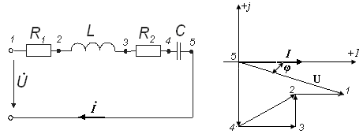

Рис.21.6
Напрямок руху при побудові діаграми був протилежним до-датньому напрямку струму. Відповідно цьому послідовність розташування елементів в електричному колі така: С→R₂→L→R₁. Напруги на окремих елементах електричного кола визначались за формулами:
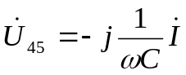; 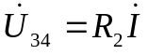; 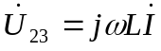; 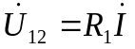
При побудові якісної векторної діаграми електричного кола з послідовно-паралельним з’єднанням елементів (тобто без попереднього розрахунку струмів та напруг електричного кола) починати необхідно з будь-якого струму або напруги на паралельній ділянці електричного кола.
Топографічна діаграма напруг дозволяє досить просто визначити напругу між будь-якими точками електричного кола: діюче значення й фаза напруги визначаються прямою, що з'єднує відповідні точки на цій діаграмі (наприклад напруга U₂₄ на рис.21.6б).

Література: [1] 4.1-4.9. с. 163-189; 5.1-6.7. с. 191-202;
[2] 3.1-3.17, с. 106-142; 4.1-4.6, с. 148-159.

ЛАБОРАТОРНА РОБОТА № 22

МОСТОВІ СХЕМИ СИНУСОЇДНОГО СТРУМУ
Мета роботи:
1) ознайомлення з варіантами мостових схем синусоїдного струму;
2) оволодіння методами побудови мостових схем, виходячи з умов їхньої зрівноваженості;
3) побудова суміщених векторних діаграм для зрівноваженого та незрівноваженого стану мостових схем.

Підготовка до роботи
При підготовці до роботи студенти мають скласти протокол звіту, ознайомитись з методичними вказівками, робочим завданням та відповісти на такі запитання:
1. Які схеми називають мостовими?
2. Який режим роботи моста називають зрівноваженим?
3. Які умови зрівноваження мостових схем синусоїдного струму?
4. Як за допомогою вольтметра (амперметра) визначається зрівнова-жений стан моста?
5. Яке практичне застосування мостових схем?

Робоче завдання
1. Спочатку скласти електричне коло, що відповідає схемі рис. 22.1, а потім – схемі рис. 22.2. Змінюючи відповідні опори, досягти зрівноваженого стану мостів.
2. Виміряти напруги, струми та кути зсуву фаз, зазначені в таблицях 22.1 та 22.2 відповідно для електричних кіл за схемами рис. 22.1 і 22.2.
3. Вимірити ті ж напруги, струми та кути зсуву фаз в обох електричних колах для будь-якого незрівноваженого стану моста.

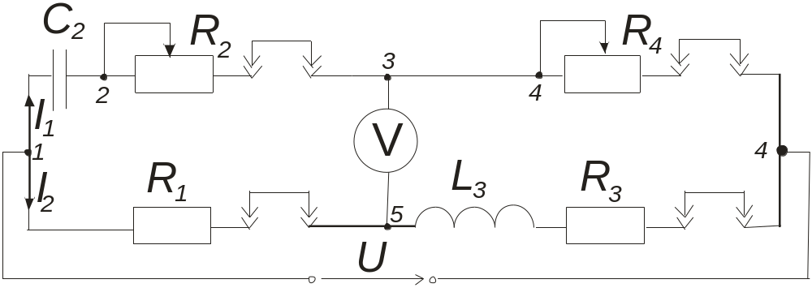
Рис. 22.1

Таблиця 22.1
Стан моста |  | U | 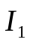 | 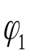 | I₂ | 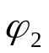 | 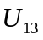 | 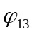 | 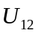 | 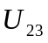 | 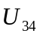 | 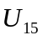 | 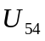 | 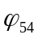 | 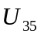
Зрівноважений  Зрівноважений | дослід
Зрівноважений  Зрівноважений | розрахунок
Незрівноважений | дослід
Незрівноважений | розрахунок

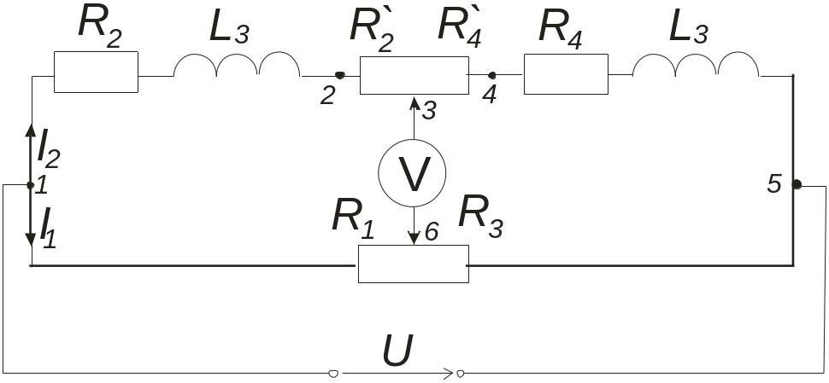

Рис. 22.2

Таблиця 22.2
Стан моста |  | U |  |  | I₂ |  |  |  | 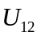 | 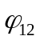 |  | 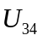 | 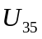 | 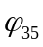 | 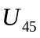 | 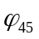 | 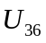
Зрівноважений  Зрівноважений | дослід
Зрівноважений  Зрівноважений | розрахунок
Незрівноважений | дослід
Незрівноважений | розрахунок

4. Скласти електричне коло відповідно до схеми риc.22.3.
5. Упевнитись у неможливості досягти зрівноваженого стану моста, після чого виконати виміри величин, зазначених в таблиці 22.3.

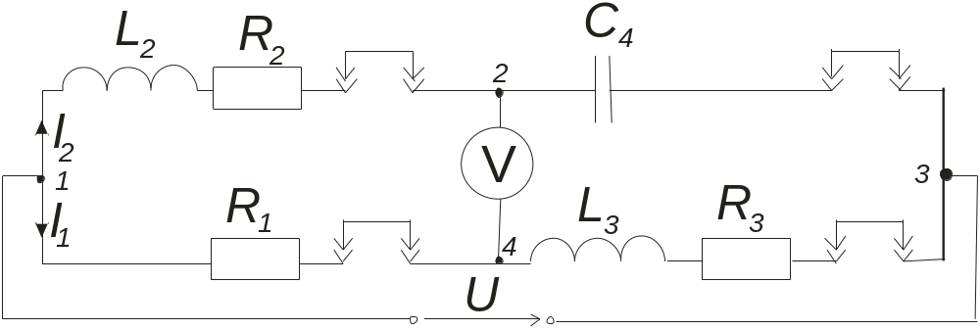
Рис. 22.3
Таблиця 22.3
U |  |  | I₂ |  | 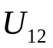 | 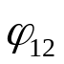 | 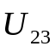 | 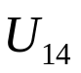 | 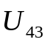 | 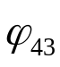 | 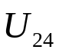

6. Для всіх досліджених режимів роботи електричних кіл побудувати суміщені векторні діаграми напруг та струмів.
7. Використовуючи дані таблиць 22.1, 22.2 та 22.3, розрахувати повні комплексні опори всіх віток досліджених мостових схем. Результати роз-рахунків занести в таблицю 22.4.

Таблиця 22.4
Схема | Z₁ | Z₂ | Z₃ | Z₄
Рис. 22.1

Рис. 22.2

Рис. 22.3

8. Упевнитись, що для схем рис. 22.1 та 22.2 умови зрівноваженості виконуються в комплексній формі.
9. Зробити і записати у протоколі звіту висновки по роботі.

Завдання на навчально-дослідну роботу студентів
1. Проаналізувати, як зміниться вихідна напруга моста за модулем та фазою, якщо поміняти опір однієї з віток (за вказівкою викладача).
2. Скласти мостові схеми для виміру ємності, індуктивності, актив-ного опору, тангенса кута діелектричних втрат конденсатора при наявності еталонної ємності або еталонної індуктивності.
3. Проаналізувати, які схеми більш прості для зрівноваження: з ета-лонними ємностями чи індуктивностями.

Методичні вказівки
Мостовим електричним колом (мостом) називають коло, що є за своєю структурою пасивним чотириполюсником (рис. 22.4), у якого до однієї пари затискачів підключається джерело енергії, а до іншої - вимірювальний прилад (вольтметр, гальванометр і т. ін.) з якомога більшим вхідним опором, величина якого має бути такою, щоб струм, який проходить через вимірювальний прилад, був набагато меншим за струми віток мостового кола у незрівноваженому стані. Це ж стосується і внут-рішнього опору вольтметра, що використовується для вимірів напруг на окремих елементах моста.

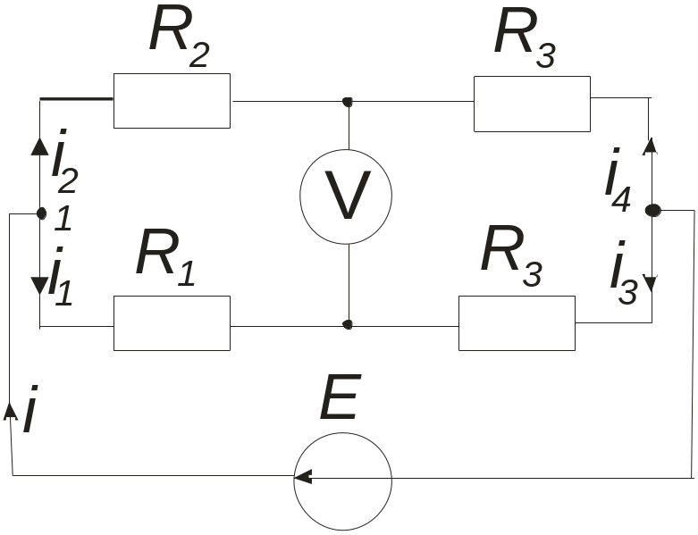
Рис. 22.4

Зрівноваженим станом моста називають режим, якому відповідає нульове значення вихідної напруги, а відповідно, і струму через вимірю-вальну діагональ.
Зрівноважений стан моста, що живиться від джерела синусоїдного струму, має місце, якщо між комплексними опорами віток витримується таке співвідношення:
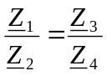 або 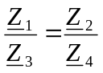.
Яке називають умовою зрівноваженості моста в комплексній формі. Оскільки два комплексних числа дорівнюють одне одному, якщо мають однакові модулі та аргументи, комплексній умові зрівноваженості моста відповідають дві скалярні умови (для модулей опорів віток моста та для їхніх кутів зсуву за фазою):
а) 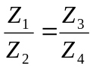 та б) 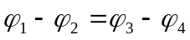.
Користуючись зазначеними скалярними умовами для будь-якої мос-тової схеми досить просто визначається можливість її зрівноваженості та способи, якими вона досягається. З умови б) випливає, що зрівноважений стан мостової схеми можливий, якщо дві суміжні вітки є однорідними за реактивним характером двополюсниками, або якщо дві протилежні вітки - неоднорідні за реактивним характером двополюсники.
Співвідношення між напругами та кутами зсуву фаз в вітках моста досить наглядно ілюструються за допомогою векторно-топографічних діа-грам. Будують їх, користуючись загальними правилами.
Міст для виміру опору резистора може живитись від джерела змін-ного або постійного струму. Умова його зрівноваженості:
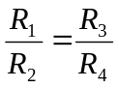
Звідки виходить, що зрівноважити такий міст можна, змінюючи лише один опір.
Міст змінного струму для виміру індуктивності (ємності) можна зрівноважити, якщо змінювати опори не менше двох віток мостової схеми, поступово досягаючи мінімума напруги на вимірювальній діагоналі.
Якщо міст не можна зрівноважити, то на векторно-топографічній діаграмі його точки, що відповідають потенціалам затискачів вимірюваль-ної діагоналі, будуть розташовані з різних сторін від вектора напруги джерела живлення.
В мостовому колі, яке живиться від загальної мережі промислової частоти, у зрівноваженому стані напруга на вимірювальній діагоналі досить рідко буває меншою 0,5 В, що пояснюється відхиленням форми напруги мережі від синусоїдної. Оскільки комплексні опори віток з реактивними елементами залежать від частоти, то комплексна умова зрівноваженості моста, виконуючись на основній гармоніці, не ви-конується на вищих гармоніках, що і є причиною наявності невеликої нап-руги на вимірювальній діагоналі мостової схеми навіть у зрівноваженому стані.
Література: [6] 8.3, с. 137-138.

Л А Б О Р А Т О Р Н А Р О Б О Т А № 23

ЕЛЕКТРИЧНІ КОЛА З ВЗАЄМНОЮ ІНДУКТИВНІСТЮ
Мета роботи:
1) ознайомитись з явищем взаємної індукції в електричних колах з послідовним та паралельним сполученням магнітнозв'язаних котушок;
2) розрахувати власні та еквівалентні активні і реактивні опори індуктивнозв'язаних котушок;
3) визначити взаємну індуктивність М при різних схемах з’єднання магнітно-звязаних котушок;
4) ознайомитись з явищами "хибної ємності" та передачі енергії через магнітне поле між котушками;
5) побудовати векторні діаграми для різних схем з'єднання магнітно зв'язаних котушок.

Підготовка до роботи
При підготовці до роботи студенти мають скласти протокол звіту, ознайомитись з методичними вказівками, робочим завданням та відповісти на такі запитання:
1. В чому сутність явища взаємоіндукції?
2. Що являє собою взаємна індуктивність М та від чого залежіть її величина?
3. Що таке коєфіцієнт індуктивного зв'язку 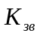 та в яких межах може змінюватись його величина?
4. Як дослідним шляхом визначити взаємну індуктивність М?

5. Які затискачі називають однойменними і як їх визначити?
6. За яких умов при послідовному з’єднанні індуктивнозв’язаних котушок має місце ефект “хибної ємності” ?
7. За яких умов має місце передача енергії між індуктивно- зв’язаними котушками?

Робоче завдання
- Скласти електричне коло (рис.23.1) для визначення власних параметрів котушок та взаємної індуктивності М.

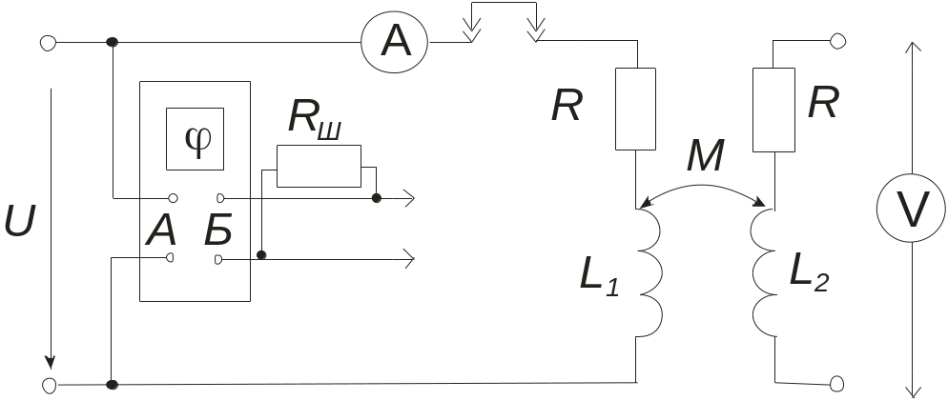
Рис.23.1

- Виміряти величини, зазначені в таблиці 23.1. Виконати перевірку.

Таблиця 23.1
Дослід-  жувана  котушка | В и м і р и |  |  |  | Р о з р а х у н к и
Дослід-  жувана  котушка | U | I | ϕ | U_{М} | P | R | X | Z | X_{М}
П е р ш а
Д р у г а
Виконати перевірку опору взаємоіндуктивності X_{М .}
3. Скласти електричне коло з двох послідовно з’єднаних індуктивнозв’язаних котушок (рис. 23.2).
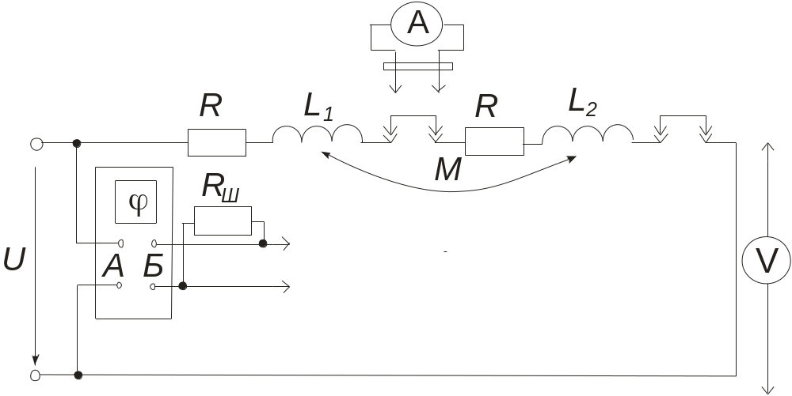
Рис.23.2
4. Виміряти величини, зазначені в таблиці 23.2, для узгодженого та зустрічного ввімкнення котушок.
Таблиця 23.2
Спосіб  з’єднання  котушок | Дослід-  жувана  котушка | В и м і р и |  |  | Розрахунки
Спосіб  з’єднання  котушок | Дослід-  жувана  котушка | U | I | ϕ | P | R | X | Z | L
Паралельно  узгоджено | Перша
Паралельно  узгоджено | Друга
Паралельно  узгоджено | Обидві
Паралельно  зустрічно | Перша
Паралельно  зустрічно | Друга
Паралельно  зустрічно | Обидві
5. Скласти електричне коло з двох паралельно з’єднаних індуктивнозв’язаних котушок (рис.23.3).
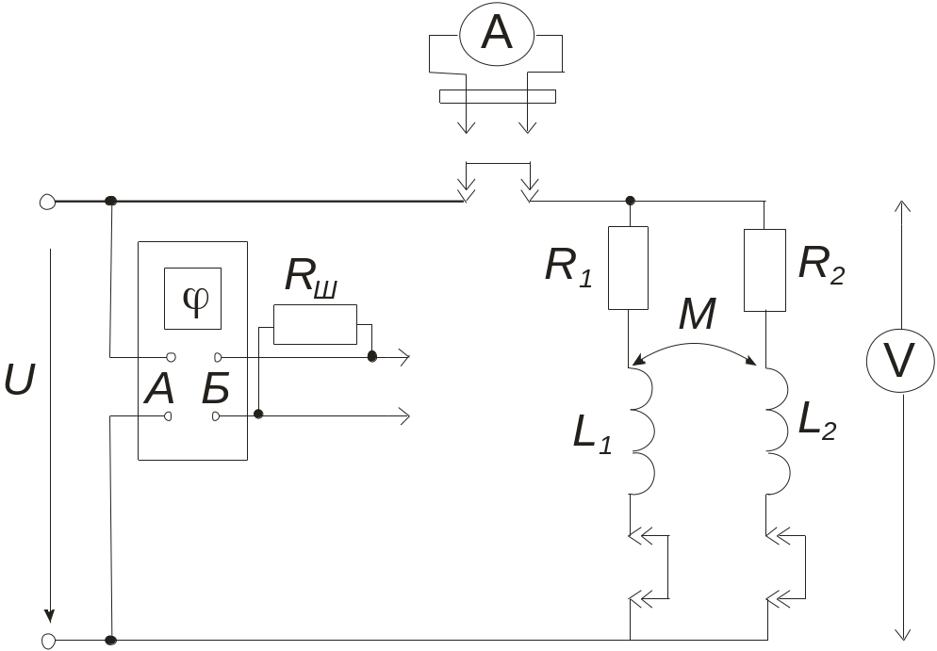
Рис. 23.3

6. Виміряти величини, зазначені в таблиці 23.3, для узгодженого та зустрічного ввімкнення котушок.
Таблиця 23.3
Спосіб  з’єднання  котушок | Дослід-  жувана  котушка | В и м і р и |  |  | Розрахунки
Спосіб  з’єднання  котушок | Дослід-  жувана  котушка | U | I | ϕ | P | R | X | Z | L
Паралельно  узгоджено | Перша
Паралельно  узгоджено | Друга
Паралельно  узгоджено | Обидві
Паралельно  зустрічного | Перша
Паралельно  зустрічного | Друга
Паралельно  зустрічного | Обидві
7. Користуючись дослідними даними п. 1 та 2, розрахувати активний, реактивний, повний опори та індуктивність кожної з котушок, а також їх взаємну індуктивність М; результати занести в табл.23.1.
8. Користуючись дослідними даними п. 4 та 6, розрахувати активний, реактивний, повний опори і власну індуктивність кожної з котушок та всього кола для всіх дослідів; результати розрахунків занести у відповідні таблиці (23.2 і 23.3).
9. Побудувати суміщені векторні діаграми для всіх досліджених схем з’єднання індуктивнозв’язаних котушок.
10. Для обох дослідів п.6 додатково розрахувати:
а) активні потужності теплових втрат кожної котушки;
б) активну потужність енергії, що передається від однієї котушки до шншої.
11. Порівняти власний і еквівалентний реактивний опори кожної з котушок для всіх досліджених випадків; пояснити одержані результати.

Завдання на навчально-дослідну роботу студентів
1. Проаналізувати явище “хибної ємності”:
а) за яких умов реактивний опір однієї з двох послідовно з’єдананих, індуктивнозв’язаних котушок має ємнісний характер?
б) якщо котушки з’єднані паралельно і зустрічно (R₁= R₂ = 0), то при якому співвідношенні між L₁, L₂ та М струм однієї з них випереджає за фазою прикладену напругу?
2. Проаналізувати явище передачі енергії між індуктивнозв’язаними котушками та від котушки до джерела:
а) за яких умов передача енергії між котушками можлива?
б) якщо котушки з’єднані паралельно (узгоджено чи зустрічно), яка з них віддає енергію іншій?
в) за яких умов активна потужність однієї з двох паралельно з’єднаних котушок від’ємна?

Методичні вказівки
Явище наведення ЕРС в будь-якому контурі при зміні струму в іншому контурі називається взаємоіндукцією, а наведена ЕРС – ЕРС взаємоіндукції. Електричні кола, в яких наводяться ЕРС взаємоіндукції, називають індуктивнозв’язаними колами.
Зв’язок потокозчеплення взаємної індукції одного електричного кола зі струмом в іншому електричному колі характеризується взаємною індуктивністю М:
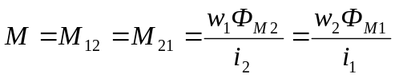,
де 1 та 2 – номери котушок.
Взаємна індуктивність двох котушок залежить від кількості витків, форми і розмірів кожної з них, магнітних властивостей довкілля та взаємного розташування цих котушок.
Взаємну індуктивність М двох котушок можна визначити за схемою рис. 23.1. Напруга на затискачах розімкнутої котушки чисельно дорівнює ЕРС взаємоіндукції, отже
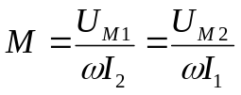.
Позитивні напрямки струмів 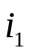та 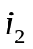 індуктивно зв’язаних котушок вважаються узгодженими, якщо позитивні напрямки створюваних цими струмами магнітних потоків самоіндукції і взаємоіндукції співпадають (потоки самоіндукції і взаємоіндукції додаються). Ввімкнення котушок в цьому випадку називають узгодженим. Якщо магнітні потоки самоіндукції та взаємоіндукції напрямлені назустріч один одному, ввімкнення котушок називається зустрічним.
Затискачі котушок, відносно яких струми на схемі напрямлені однаково і котушки при цьому ввімкнені узгоджено, називаються однойменними або однополярними. На схемі однойменні затискачі маркуються символом у вигляді точки (зірки, трикутника тощо).
Ступінь індуктивного зв’язку двох котушок характеризується коефіцієнтом магнітного зв’язку.
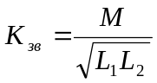,
який показує, яка частина потоку, створеного струмом однієї котушки, зчіплюється з іншою котушкою. Оскільки потік взаємоіндукції у котушці менший за потік самоіндукції (за рахунок потоку розсіювання), коефіцієнт магнітного зв’язку завжди менший за одиницю.
Для двох індуктивно зв’язаних котушок, з’єднаних послідовно і ввімкнених узгоджено (рис. 23.4), рівняння в диференціальній формі має вигляд:
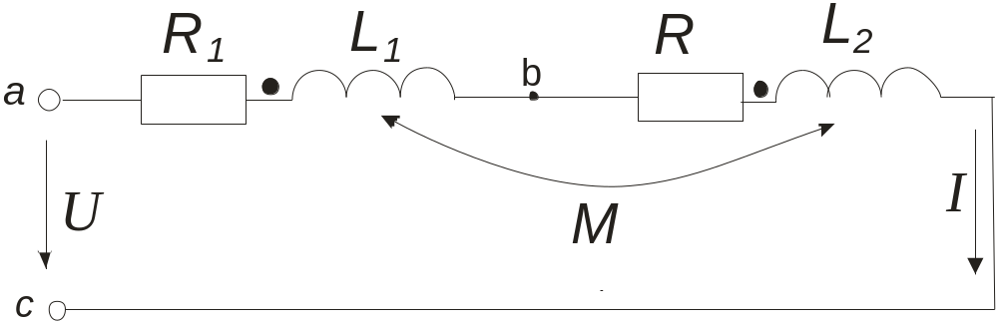

Рис. 23.4
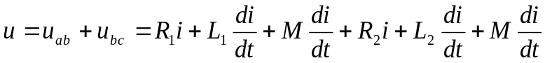,
а для кола синусоїдного струму в комплексній формі:
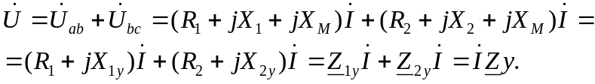
Повний опір кола в комплексній формі розраховується за формулою:
При послідовному з’єднанні індуктивнозв’язаних котушок вся енергія, що надходить в коло кожної котушки, перетворюється на тепло в тій же котушці. Активна потужність теплових втрат котушки прямо пропорційна активному опору її обмотки, отже наявність взаємоіндукції ніяким чином не впливає на величину активного опору кожної котушки окремо та активного опору кола в цілому.
В той же час взаємоіндукція впливає на величину реактивного опору та еквівалентної індуктивності кожної котушки, які збільшуються, відповідно, на Х_{М} та М:
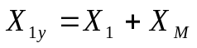; 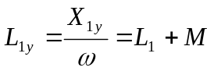;
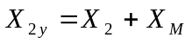; 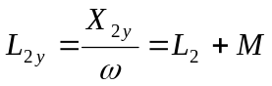.
Еквівалентна індуктивність всього кола в такому випадку
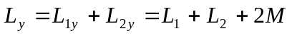.
Якщо в схемі рис. 23.4 затискачі однієї з котушок поміняти місцями, отримаємо послідовне зустрічне з’єднання. Рівняння такого електричного кола буде відрізнятись від попереднього від’ємним знаком перед складовими, що вміщують взаємну індукцію М.
Якщо L₁>М >L₂, еквівалентний реактивний опір другої котушки буде від’ємним, струм цієї котушки буде випереджати напругу на її затискачах; таке явище називають ефектом «хибної ємності».
Еквівалентна індуктивність всього кола, в разі послідовного зустрічного з’єднання котушок розраховується за формулою: 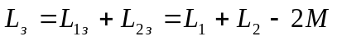,
і при цьому завжди 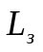>0.
Виконавши досліди з узгодженим та зустрічним послідовним з’єднанням двох котушок, взаємну індукцію визначають так:
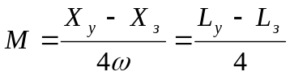.
Паралельне з’єднання індуктивно зв’язаних котушок називають узгодженим, якщо однойменні затискачі котушок з’єднані між собою (рис. 23.5).
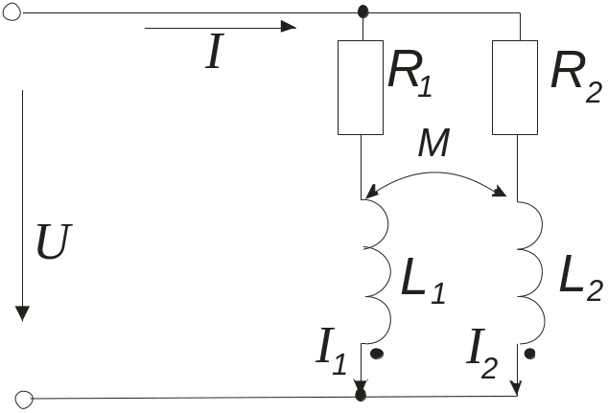
Рис. 23.5
Позначивши: 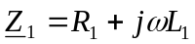, 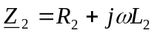, 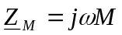,
запишемо систему рівнянь такого електричного кола
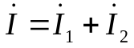;
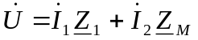;
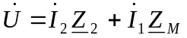.
Розв’язавши ці рівняння, отримаємо:
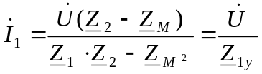;
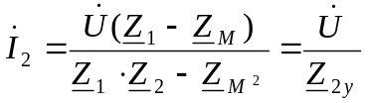;
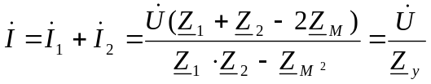.
Комплексні значення опорів першої і другої котушок, а також всього електричного кола відповідно дорівнюють:
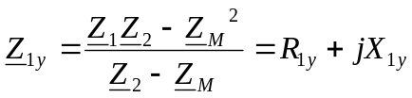;
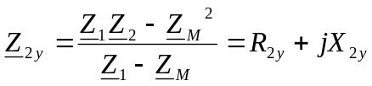;
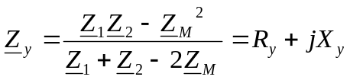
З цього випливає, що при паралельному з’єднанні індуктивнозв’язаних котушок їхній активний та реактивний опори не дорівнюють, відповідно, власному активному та реактивному опорам. Це легко зрозуміти, якщо побудувати суміщену векторну діаграму струмів і напруг електричного кола (рис. 23.6).
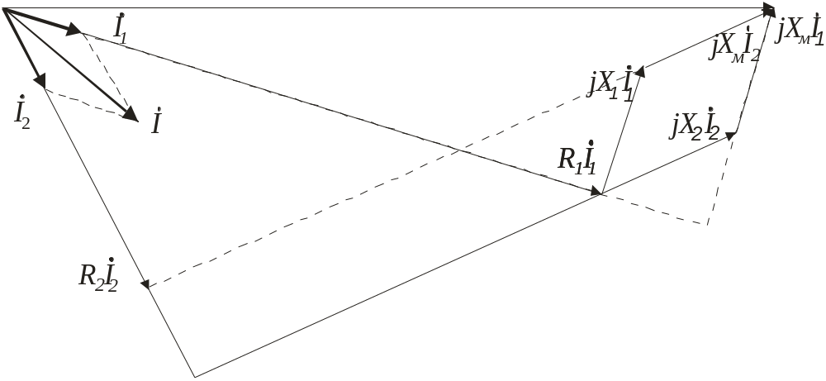

Рис. 23.6
Діаграма побудована для котушок, параметри яких відрізняються між собою, тому й струми, що через них проходять, мають різну величину й фазу.
Активна потужність 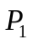, яку джерело енергії віддає котушці 1, дорівнює сумі активної потужності теплових втрат в цій котушці 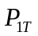 та активної потужності 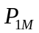, що надходить в загальне магнітне поле через котушку 1:
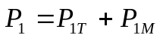, звідки 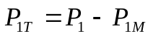.
Аналогічно для котушки 2:
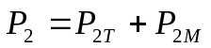, звідки 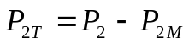.
Баланс активних потужностей для всього кола записують так:
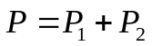 або 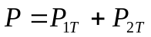
де Р - активна потужність, яка поступає від джерела енергії в обидві котушки. Врахувавши попереднє, отримаємо:
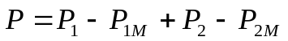, звідки 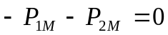, або 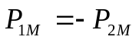.
Як бачимо, вся активна потужність, що надходить в загальне магнітне поле через першу котушку 1 має повернутися до котушки 2 (чи навпаки), якщо знак 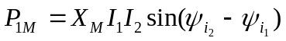 від'ємний, тобто в залежності від кута, між струмами 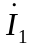 та 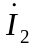.
Отже, якщо <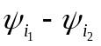<, >0, 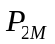<0, і енергія передається від джерела енергії у магнітне поле через котушку 1, а повертається до джерела через котушку 2. В цьому випадку еквівалентний активний опір котушки 1 більший за її власний активний опір, а еквівалентний активний опір котушки 2 менший за її власний активний опір.
Якщо <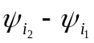<, <0, >0, і енергія надходить у магнітне поле через котушку 2, а повертається у джерело через котушку 1. Відповідно еквівалентний активний опір котушки 1 менший за її власний активний опір, а еквівалентний активний опір котушки 2 більший за її власний активний опір.
При відповідній комбінації параметрів котушок одна із них може працювати у генераторному режимі, а кут зсуву фаз у цій котушці буде більшим за 90 електричних градусів; баланс потужностей виконується у будь-якому випадку.
Якщо в схемі рис.23.5 затискачі однієї з котушок поміняти місцями, отримаємо паралельне зустрічне з'єднання. Рівняння такого електричного кола будуть відрізнятись від рівнянь у випадку узгодженого ввімкнення від'ємним знаком перед складовими, що вміщують взаємоіндукцію М.

В разі паралельного зустрічного з'єднання індуктивнозв'язаних котушок в одній з них також можливе явище “хибної ємності”.

Література: [2], 6.1-6.7, с.184-199; [3], 3.36 3.42, с.95-105;
[4], 8.1-8.3, с.198-207.

ЛАБОРАТОРНА РОБОТА № 24

РЕЗОНАНС НАПРУГ
Мета роботи:
1) ознайомлення з явищем резонансу в електричному колі з послідовним сполученням індуктивної котушки та конденсатора;
2) дослідження умов виникнення резонансу;
3) побудова резонансних кривих та частотних характеристик;
4) використання, для аналітичних розрахунків, співвідношень, що характеризують резонансний ре-жим.

Підготовка до роботи
При підготовці до роботи студенти мають скласти протокол звіту, ознайомитись з методичними вказівками, робочим завданням та відповісти на такі запитання:
- Яке фізичне явище називають резонансом?
2. Чому явище резонансу в послідовному коливному контурі називають резо-нансом напруг?
3. Зміною яких параметрів досягається резонанс в послідовному коливальному контурі?
4. Які енергетичні процеси мають місце в коливальному контурі при резонансі?
5. Чому дорівнює повний опір послідовного коливального контура при резонансі напруг?
6. Що називають хвильовим опором, добротністю та згасанням послідовного резонансного контура?
7. Як визначити наявність резонансного стану в електричному колі за
показом приладів?

Робоче завдання
1. Скласти електричне коло з послідовним сполученням конденса-тора і індуктивної котушки, відповідно до схеми рис. 24.1.
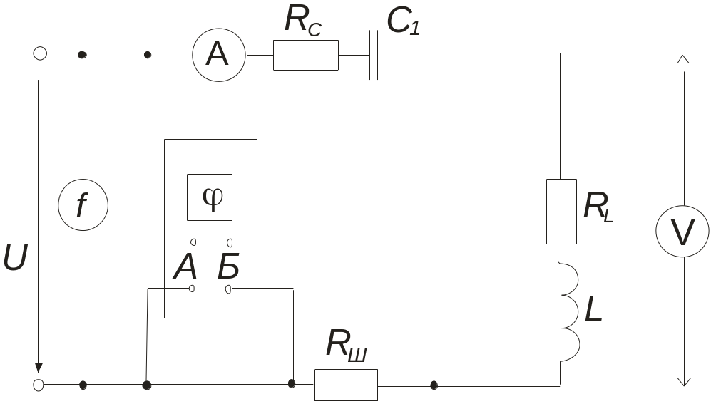

Рис.24.1
2. Для живлення електричного кола використати джерело синусо-їдної напруги регульованої частоти. Величина робочої напруги в межах 3...5 В; діапазон робочої частоти задає викладач.
3. Установити середнє значення діапазону робочої частоти, закоро-тити конденсатор і за показами приладів визначити параметри індуктивної котушки разом з міліамперметром, що використовуються в дослідах.
4. Досягти резонансного стану електричного кола, змінюючи ємність конденсатора. Занотувати значення резонансної ємності С_{о}, індуктивності L_{о}, та частоти f_{о}.
5. Виміряти величини, зазначені в таблиці 24.1, для трьох дослідів:
а) змінюючи в можливих межах індуктивність котушки при незмін-них резонансних ємності С_{о} та частоті f_{о};
б) змінюючи в можливих межах ємність конденсатора при незмінних резонансних індуктивності L_{o} та частоті f_{о};
в) змінюючи в межах, визначених викладачем, частоту джерела живлення при незмінних резонансних ємності С_{о} та індуктивності L_{о}.

Таблиця 24.1
Д о с л і д | L | C | f | U | U_{L} | U_{C} | І | ϕ | P
Змінюється L

Змінюється C

Змінюється f

6. За результатами вимірів п.5 побудовати резонансні криві струму кола 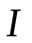, напруги на котушці індуктивності 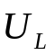 та конденсаторі 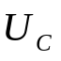, кута зсуву фаз кола для кожного із трьох дослідів (а, б, с).
7. За результатами вимірів п.5б побудувати векторні діаграми кола для випадків, коли С < С_{о} ; С = С_{о} ; С >С_{о.}
8. Розрахувати хвильовий опір ρ, добротність Q та згасання конту-ру d.
9. Зробити і записати у протоколі звіту висновки по роботі.

Завдання на навчально-дослідну роботу студентів
1. Побудувати частотні характеристики послідовного коливального контуру.
2. Довести, що найбільші значення напруг індуктивної котушки та конденсатора при зміні частоти в широких межах перевершують відпо-відні значення в резонансному стані.
3. Побудувати резонансні характеристики послідовного коливально-го контуру, що живиться від джерела струму, частота якого змінюється.
4. Як залежить вигляд резонансної кривої струму від добротності контуру?
5. Визначити смугу пропускання послідовного резонансного конту-ру.

Методичні вказівки
Явище, коли струм і напруга в колі (чи на його ділянці), незважаю-чи на наявність у ньому реактивних елементів (котушок індуктивності та кондинсаторів), збігаються за фазою, називають резонансом.
В резонансному режимі має місце повна компенсація реактивних опорів кола (чи його ділянки). При цьому вхідний опір є суто активним, реактивна потужність, відповідно, дорівнює нулю, а вся електрична енер-гія, що надходить від джерела, перетворюється у теплову.
За певних умов, резонанс реактивних елементів може виникнути в електричному колі з послідовним сполученням індуктивності і ємності. Таке нерозгалу-жене електричне коло, що вміщує послідовно сполучені елементи R, L і С (рис.24.2), є найпростішим резонансним колом або ідеальним послідовним коливальним контуром.
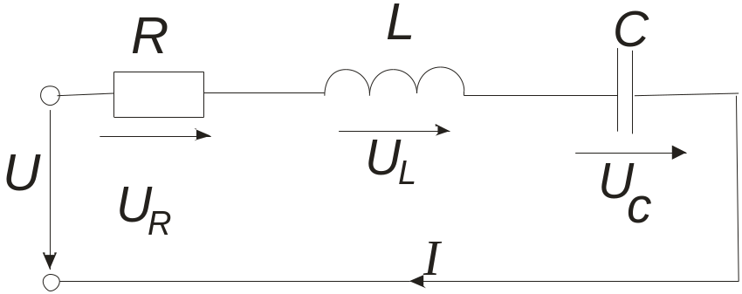
Рис. 24.2

Умова резонансу в такому електричному колі:
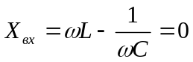 або 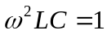
З останнього виразу випливає, що резонансного стану в ідеальному коливальному контурі можна досягти, змініючу одну з трьох величин: ω, L чи С. Відповідно, їх значення для резонансного режиму розраховуються так:
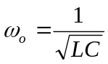; 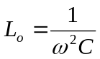; 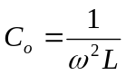.

Повний опір такого електричного кола в стані резонансу напруг 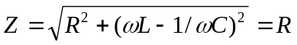 є суто активним за характером та найменш можливим за величиною. Відповідно, струм та потужність, що спожива-ється, досягають найбільших значень.
Реактивний опір катушки індуктивності або конденсатора в режимі резонансу
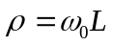; 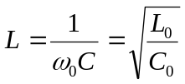
називаеться хвильовим опором резонансного контуру.
Якщо реактивні опори Х_{L} та Х_{C} при резонансі більші, ніж активний опір R, напруги на затискачах індуктивної котушки та конденсатора будуть більші за напругу на вході електричного кола. Тому резонанс у послідов-ному коливальному контурі називають резонансом напруг.
Величина
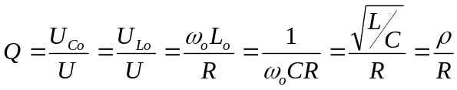,
називається добротністю контура і визначає перевищення реактивної складової напруги на реактивних елементах, при резонансі над прикладеною до кола напругою. Користуються також оберненою величиною – згасанням контура: 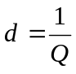.
Залежності фізичних величин кола від частоти називають частотними характеристиками кола. Залежності: I(ω), U_{R}(ω), U_{L}(ω), U_{C}(ω) при резонансі називаються резонансними характеристиками кола.

Література: [1] 6.1-6.3, с. 261-267; [2 ] 5.1-5.2, с. 175-180;
[1] 5.2, с. 121-130; [6 ] 3.6.1, с. 147-149.

ЛАБОРАТОРНА РОБОТА № 25

РЕЗОНАНС СТРУМІВ
Мета роботи:
1) ознайомлення з явищем резонансу, яке має місце в єлектричному колі з паралельним з'єднанням індуктивної котушки та конденсатора;
2) дослідження умов виникнення резонансу;
3) побудова резонансних кривих та частотних характеристик кола;
4) використання, для аналітичних розрахунків, співвідношень, що характеризують резонансний режим.

Підготовка до роботи
При підготовці до роботи студенти мають скласти протокол звіту, ознайомитись з методичними вказівками, робочим завданням та відповіс-ти на такі запитання:
1. Яке фізичне явище називають резонансом?
2. Чому явище резонансу в паралельному коливальному контурі називають резонансом струмів?
3. Зміною яких параметрів досягається резонанс в паралельному ко-ливальному контурі?
4. Які енергетичні процеси мають місце в коливальному контурі при резонансі струмів?
5. Чому дорівнює повна провідність паралельного коливального контуру при резонансі струмів?
6. Що називають хвильовою провідністю, добротністю та згасаням паралельного резонансного контура?
7. Як визначити наявність резонансного стану в електричному колі за показом приладів?

Робоче завдання
1. Скласти електричне коло з паралельним сполученням конденса-тора і індуктивної котушки (рис.25.1).

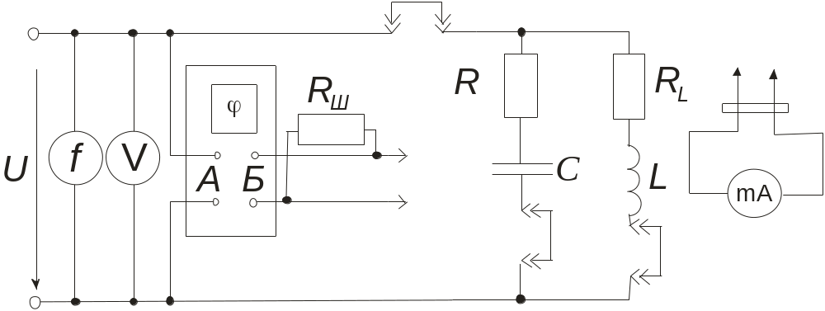
Рис. 25.1

2. Для живлення електричного кола використати джерело синусоїд-ної напруги регульованої частоти; величину робочої напруги та діапазон робочої частоти задає викладач.
3. Вважаючи відомими середнє значення діапазону робочої частоти та одне із значень змінної індуктивності котушки, розрахувати резонансну ємність, користуючись умовою резонансу в ідеальному коливальному контурі. Перевірити результати розрахунків експериментом та пояснити розбіжність експериментальних та дослідних значень
4. Занотувати значення резонансної ємності С_{о}, індуктивності L_{o} та частоти f_{o}.
5. Виміряти величини, зазначені в таблиці 25.1, для трьох дослідів:
а) змінюючи в можливих межах індуктивність котушки при незмін-них резонансних ємності С_{о} та частоті f_{o};
б) змінюючи в можливих межах ємність конденсатора при незмін-них резонансних індуктивності L_{o} та частоті f_{o};
в) змінюючи в межах, визначених викладачем, частоту джерела жив-лення при незмінних резонансних ємності С_{о} та індуктивності L_{o}.Таблиця 25.1
Д о с л і д | L | C | f | U | U_{L} | U_{C} | І | P | ϕ

Змінюється L

Змінюється C

Змінюється f

6. За результатами вимірів п.5 побудувати резонансні криві струму кола 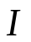, струмів в котушці індуктивності 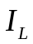 та конденсаторі 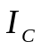, куту зсуву фаз кола для кожного із трьох дослідів а, б, с..
7. За результатами вимирів п.5б побудувати векторні діаграми кола для випадків С < С_{о} ; С = С_{о} ; С > С_{о.}
8. Розрахувати хвильову провідність γ, добротність Q та згасання контуру d.
9. Зробити і записати у протоколі звіту висновки по роботі.

Завдання на навчально-дослідну роботу студентів
1. Побудувати частотні характеристики паралельного коливного кон-туру.
2. Довести, що при R₁ = R₂ = ρ в контурі спостерігається резонанс при будь-якій частоті джерела енергії.
3. Пояснити можливість досягнення в колі резонанса струмів при двох різних значеннях індуктивності та незмінній ємності.
4. Проаналізувати, чи завжди можна досягти резонансу в реальному паралельному контурі, змінюючи лише частоту вхідної напруги.
5. Побудувати резонансні характеристики паралельного коливального контуру, що живиться від джерела струму, частота якого змінюється.

Методичні вказівки
Для виявлення особливостей резонансних режимів в електричних колах синусоїдного струму слід спочатку ознайомитись з методичними вказівками до лабораторної роботи № 24.
Резонанс струмів спостерігається в електричному колі з паралельним з'єднанням індуктивної котушки і конденсатора (рис.25.2). Якщо R₁ = 0 і R₂ = 0 , коло розглядається, як ідеальний коливний контур.

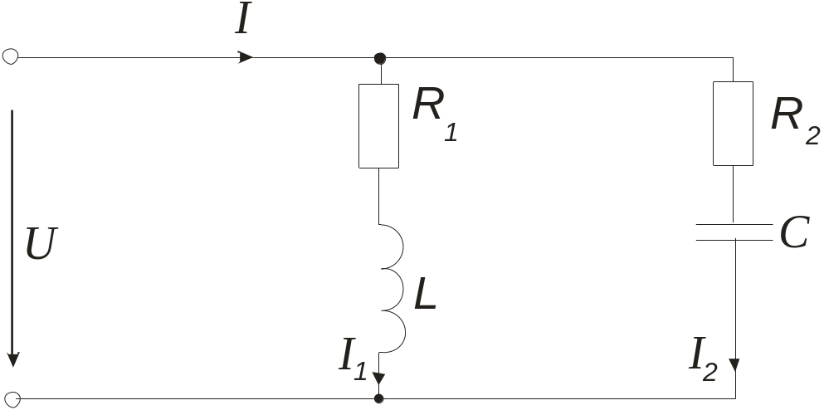

Рис.25.2

Умова резонансу в електричному колі при паралельному з’єднані його віток
В_{ВХ} = В_{L} - В_{C} = 0.
Для електричного кола рис.25.2, користуючись методом провідностей, можно записати:
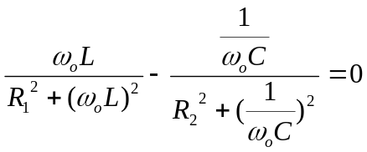 (25.1)

З виразу (25.1) випливає, що резонансу в такому колі можна досягти, змінюючи одну з п'яти величин: ω, L, C, R₁, R₂. Розв’язання цього рівняння відносно кутової частоти:

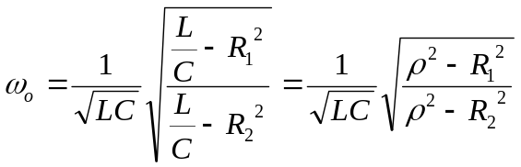
В ідеальному паралельному коливальному контурі (рис.25.3) резонансу можна досягти, змінюючи L, С чи ω, як і в ідеальному послідовному коливальному контурі; так само визначається і резонансна частота:
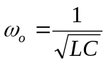.
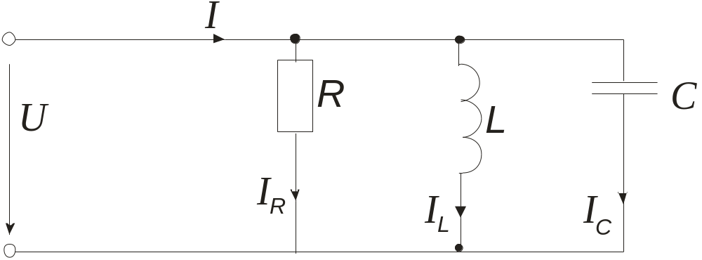
Рис.25.3
При резонансі струмів повна провідність кола Y = G є активною за характером та найменш можливою за величиною. При цьому струм, що споживається від джерела I_{о} = YU = GU і досягає мінімального значення. Струми віток I_{L} = B_{L}U та I_{C} = B_{C}U, залежно від значень B_{L} чи B_{C}, можуть досягати теоретично досить великих значень, що набагато перевищують значення струму в нерозгалудженій частині кола.
Перевищення струмів у реактивних елементах над струмом у нероз-галудженій частині кола, настає за умови:
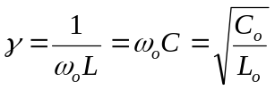
де γ - хвильова провідність кола.
Величина
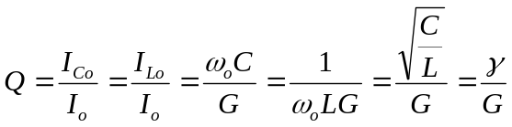
називається добротністю кола і вона визначає перевищення реактивної складової струму в індуктивній котушці або конденсаторі над загальним струмом у колі при резонансі. Користуються також оберненою величиною – згасанням контуру .
Частотні характеристики параметрів кола виражаються залежнос-тями:
G(ω) = 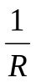 = const; B_{L}(ω) =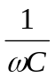; B_{C} (ω) = ωC;
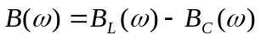; 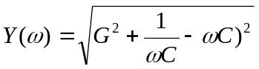;
ϕ(ω) = 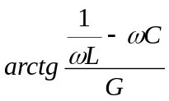.
Резонансні характеристики кола будуються за такими виразами:
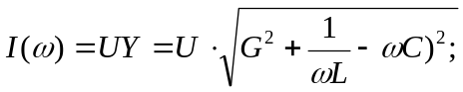
I_{R}(ω) = UG; I_{L}(ω) =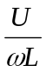; I_{C}(ω) = UωC.

Література: [1] 6.4-6.5, с.268-272; [2] 5.3-5.4, с. 180-183;
[2] 5.3, с. 130-133; [6] 3.6.2, с. 149-152.

Список рекомендованої літератури
1. В.С.Бойко, В.В.Бойко, Ю.Ф.Видолоб, І.А.Курило, В.І.Шеховцов, Н.А.Шидловська; Теоретичні основи електротехніки-Т1: Київ „Політехніка” , 2004. -272с.
2. Нейман Л.Р., Демирчян К.С. Теоретические основы элекротех-ники. Т.1 - Л.: Энергоатомиздат, 1981.- 536 с.
3. Зевеке Г.В., Ионкин П.А., Нетушил А.В., Страхов С.В. Основы теории цепей. - М.: Энергия. 1975.- 752 с.
4. Бессонов Л.А. Теоретические основы электротехники. Электри-ческие цепи. - М.: Высш. шк., 1978.- 528 с.
5. Атабеков Г.И. Теоретические основы электротехники. – М.: Энергия, 1978.- 592 с.
6. Каплянский А. Е., Лысенко А.П., Полотовский Л.С. Теоретические основы электротехники. - М.: Высш. шк., 1972. – 447 с.
7. Перхач В.С. Теоретична електротехніка. - К.: Вища школа. 1992. - 440 с.

Лабораторна робота N 21

Послідовне, паралельне та мішане сполучення елементів
електричного кола синусоїдного струму …………………………...... 3

Лабораторна робота № 22
Мостові схеми синусоїдного струму ….…………………………….. 17

Лабораторна робота N 23

Електричні кола з взаємною індуктивністю ..………………………. 26

Лабораторна робота N 24
Резонанс напруг ………………………………………………………..34

Лабораторна робота N 25
Резонанс струмів ……………………………………….……………...43

Список рекомендованої літератури …………………………....................... 50

